**网页版VPN和VPN客户端使用说明**

目录

**一、** **网页版VPN使用说明 (适用于IE浏览器)** 2

**二、** **网页版VPN使用说明 (适用于360浏览器)** 6

**三、** **Windows系统VPN客户端安装使用说明** 8

**四、** **安卓手机VPN客户端安装使用说明** 13

**五、** **苹果手机VPN客户端安装使用说明** 17

**六、** **苹果Mac系统VPN客户端安装使用说明** 28

**七、** **信息办技术支持电话** 32

1. **网页版VPN使用说明 (适用于IE浏览器)**

1、在Windows系统的IE浏览器地址栏输入：<https://vpn.ecupl.edu.cn> （前面请加上“https://”），出现如下画面，选择“继续浏览此网站”：

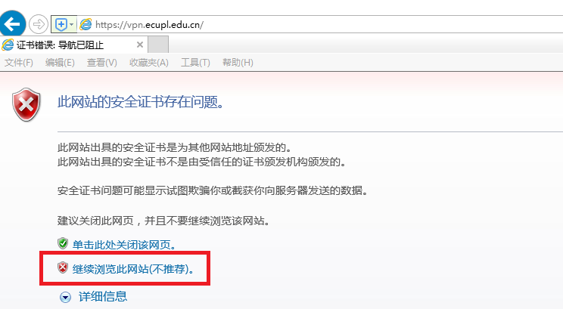

2、兼容性视图设置（如已设置，此步骤可省略）：在出现的登录界面中，点击右上角的“工具”按钮或菜单栏的“工具”菜单，如下图：

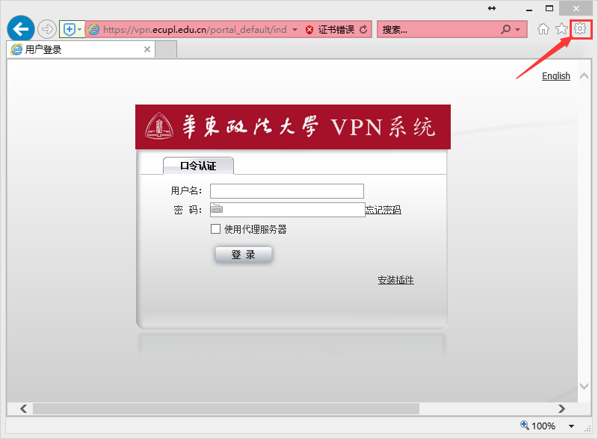

选择“兼容性视图设置”

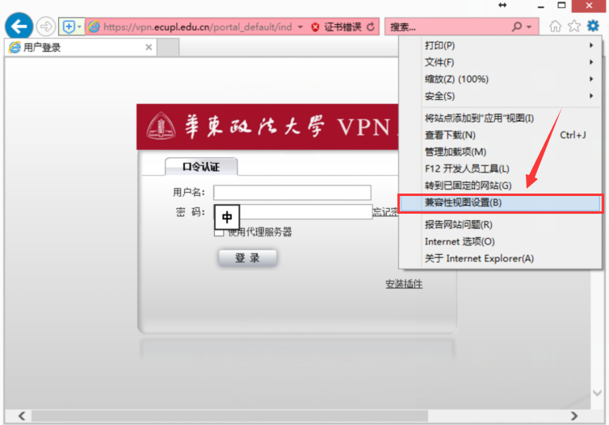

在“兼容性视图设置”对话框。点击“添加”，将“ecupl.edu.cn”加入兼容性视图，以保证可以安装VPN插件，然后点击“关闭”。

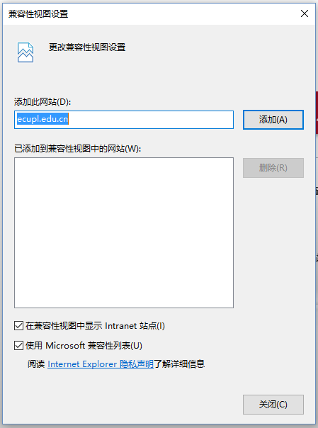

3、此后在登录界面输入数字化校园账号和密码。输入完之后点击“登录”按钮（无需选择代理服务器），如下图所示：

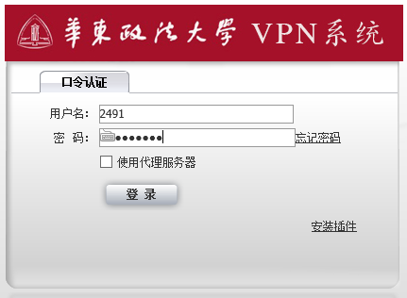

此时会出现安装插件的提示，点击“安装”。



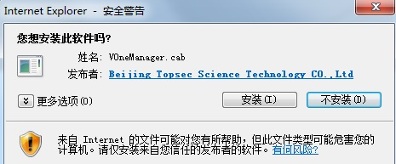

当系统提示是否允许此应用对设备进行更改时，请选择“是”：

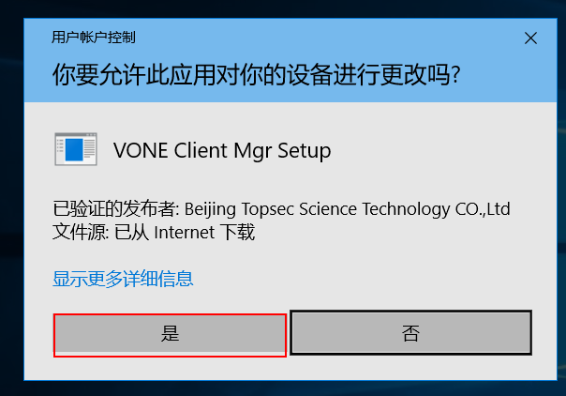

4、安装完成后系统出现如下界面，表示VPN安装和连接成功：

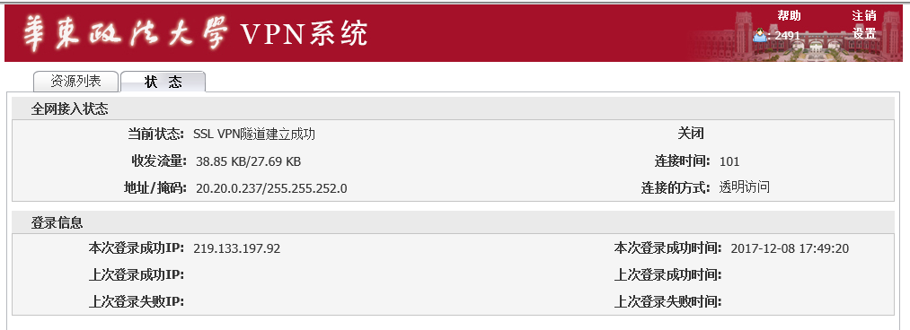

VPN系统连接成功后，在如下画面“资源列表”中点击“图书馆”可访问学校图书馆资源，点击“校园门户”可登录学校信息门户（my.ecupl.edu.cn），点击“学校主页”可访问学校主网站。

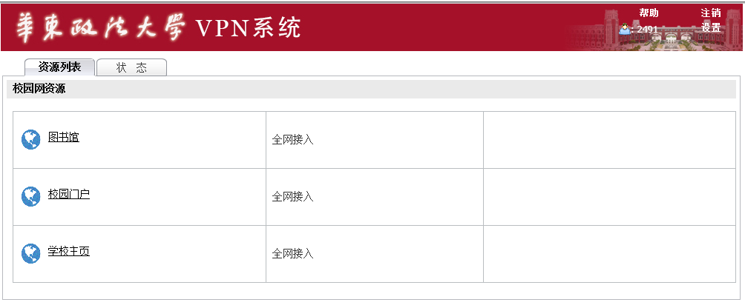

1. **网页版VPN使用说明 (适用于360浏览器)**

部分用户电脑若使用360浏览器，输入<https://vpn.ecupl.edu.cn>出现如下界面：

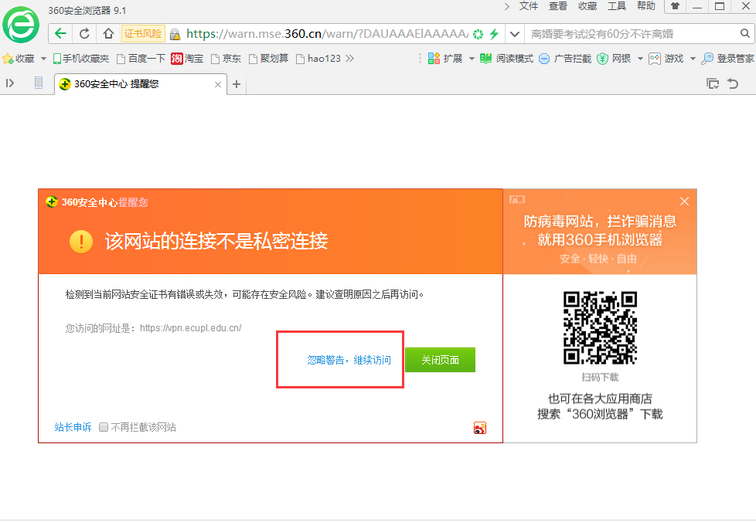

请选择“继续访问”，并将浏览器改成兼容模式，如下图：

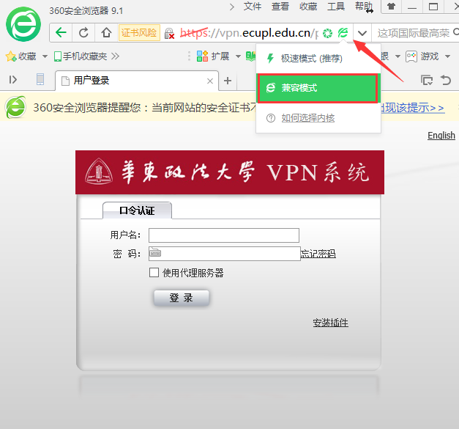

此时在登陆界面输入数字化校园账号和密码。输入完之后点击“登录”按钮（无需选择代理服务器），浏览器会自动安装插件，然后点击状态栏，显示隧道建立成功，即可访问校内资源。如下图：

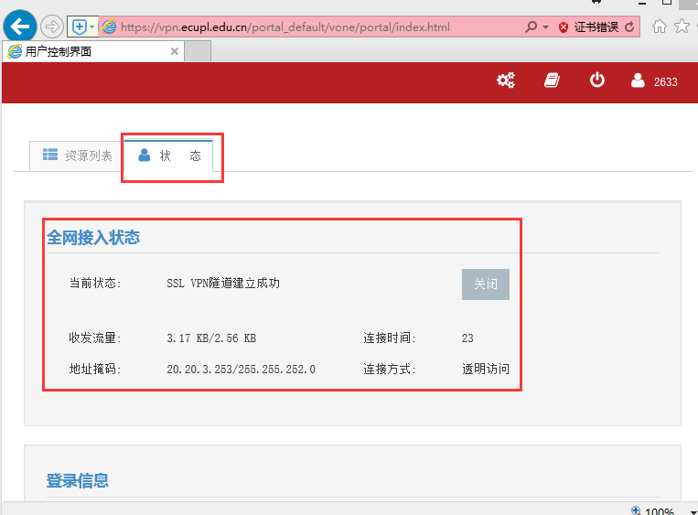

**注：**如果您使用的是Firefox、Chrome、苹果Safari浏览器，或使用安卓、苹果手机上网，请安装和使用VPN客户端软件。

1. **Windows系统VPN客户端安装使用说明**

**1、下载VPN客户端**

打开<https://app.topsec.com.cn/> ，下载SSL VPN全网接入客户端的“[v3.2.1.11.0.1 for Windows](https://app.topsec.com.cn/vpn/sslvpnclient/SVClientSetup(3.2.1.10.0.1).zip)(XP/Win7及以上/Win10EV签名) SM2当前在售版本”，如下图所示。

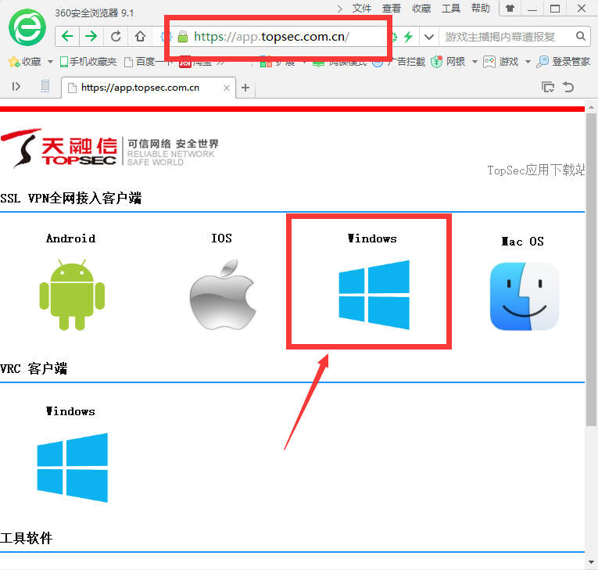

或打开学校信息办网站（<http://info.ecupl.edu.cn/415/list.htm>）的“下载专区—软件程序”，下载“SVClientSetup(3.2.1.11.0.1)支持win7win8win10各版本”安装程序。

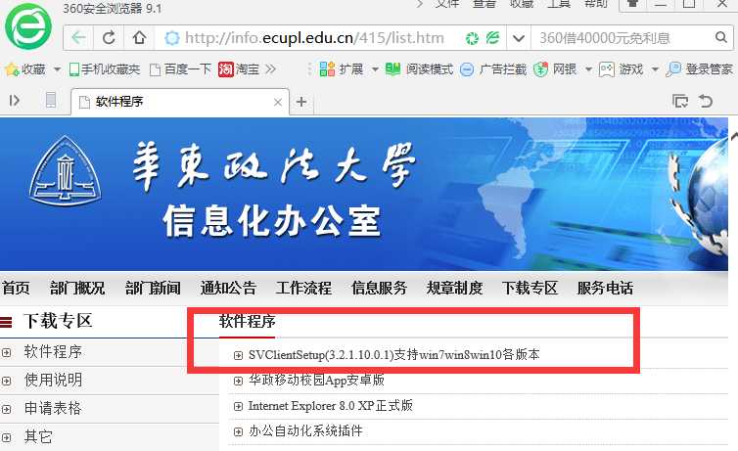

**2、安装VPN客户端**

下载后，双击安装程序SVClientSetup(3.2.1.11.0.1).exe图标，

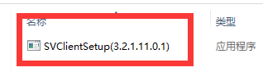

弹出安装客户端界面，如果安装过程提示“是否允许”，请点击”允许”安装控件。

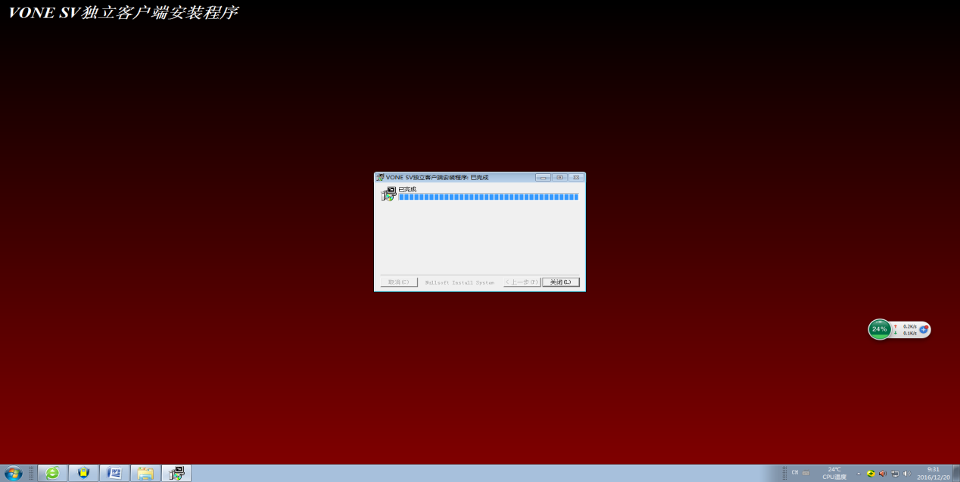

安装完成后，系统桌面会新增VPN连接程序“SV独立客户端”，如下图所示：



**3、配置VPN客户端**

运行SV独立客户端软件，在下面的界面中勾选“高级设置”，出现配置菜单如下：

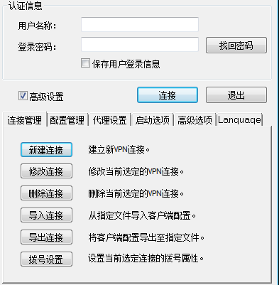

点击“新建连接”，输入连接名称例如“ecupl”，

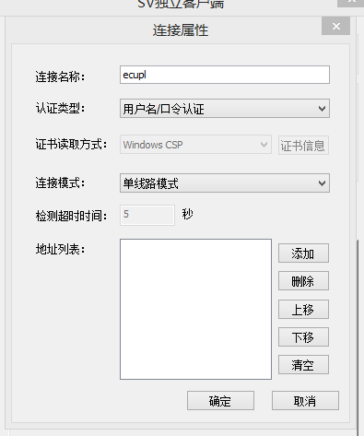

点击“**添加”**按钮，输入VPN地址:**vpn.ecupl.edu.cn**（或202.121.165.80）**，**点击“确定”。

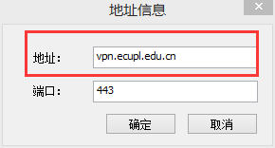

出现连接属性界面，点击“确定”，返回主界面，配置完成。

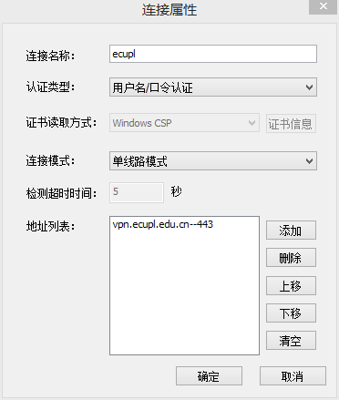

**4、连接VPN客户端**

在VPN登录页面中输入数字化校园账号和密码，然后点击“连接”。

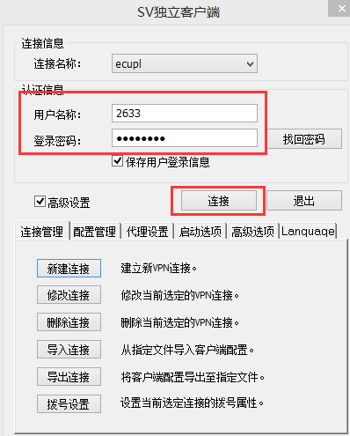

屏幕右下角会出现如下图标 ，表示VPN连接成功。点击该图标，可以查看VPN的连接状态，如下图所示：

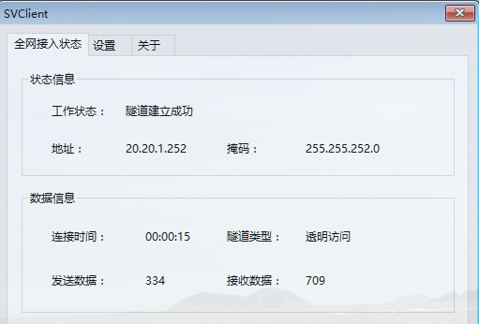

**注：**VPN不再使用时，需主动断开VPN连接（右击VPN图标并选择“断开”），否则下次登陆易出现无法登陆的提示。

1. **安卓手机VPN客户端安装使用说明**

**1、下载和安装VPN客户端APP**

使用手机自带浏览器打开网页：<https://app.topsec.com.cn/> （前面请加上“https://”）。

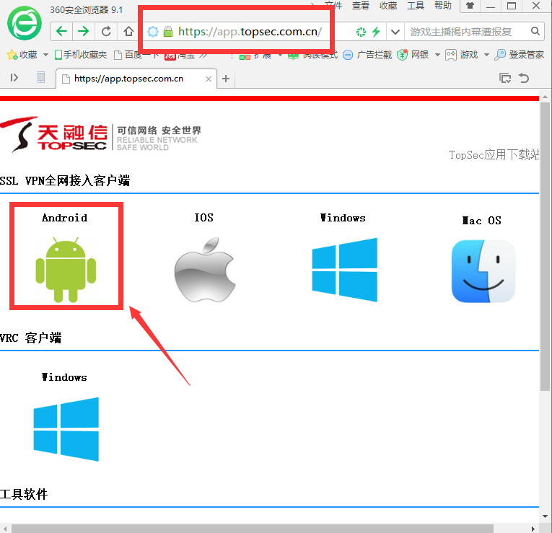

出现上面网页后，点击 [Android](https://app.topsec.com.cn/vpn/sslvpnclient/TopSAP.apk),弹出安装提示，点击安装按钮。安装完毕后，手机会出现下图“安全接入”图标，

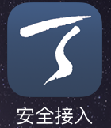

**2、运行VPN客户端APP**

点击“安全接入”图标，进入登录界面，如下图。

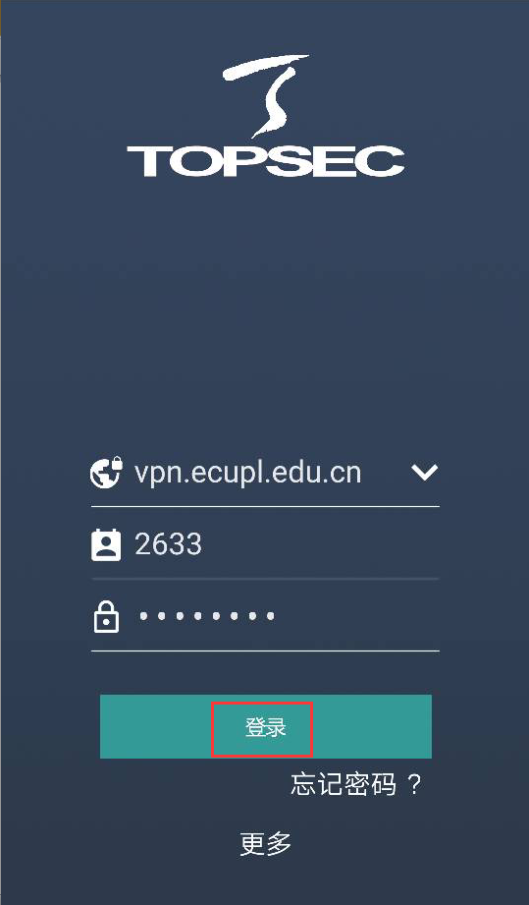

输入VPN的地址：vpn.ecupl.edu.cn（或202.121.165.80）、以及数字化校园的账号和密码，然后点击“登录”。出现下图，选择“确定”：

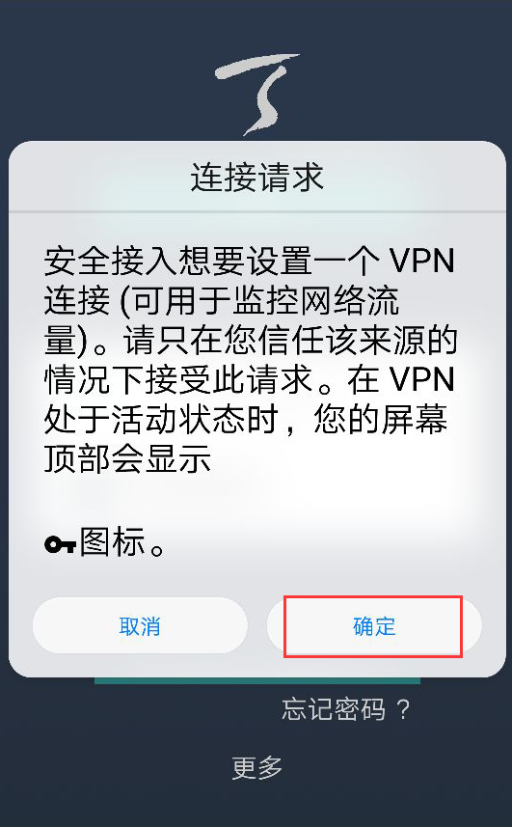

然后出现下图说明登录成功，可以访问校内资源了。

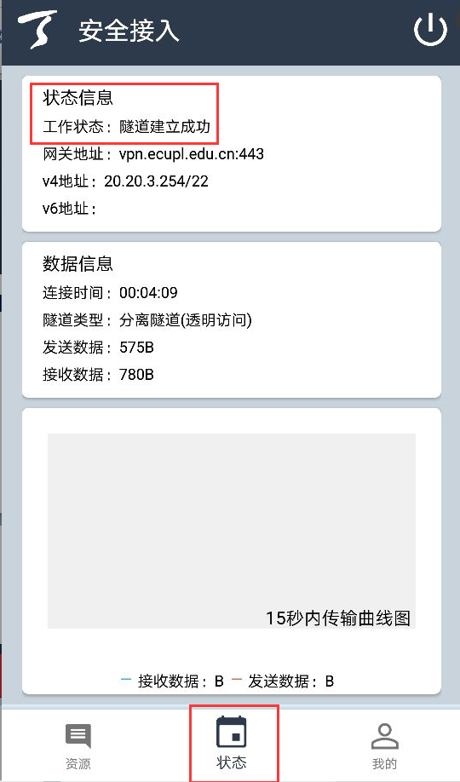

使用完毕后，点击断开图标即可断开VPN连接，如下图：

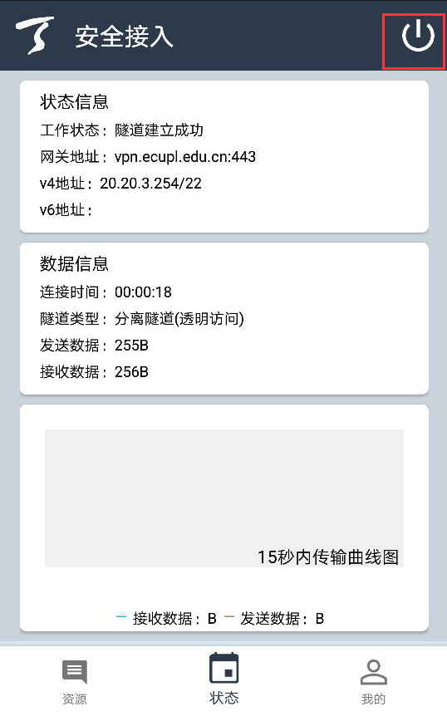

1. **苹果手机VPN客户端安装使用说明**

**1、下载和安装VPN客户端APP**

使用手机自带浏览器打开网页：<https://app.topsec.com.cn/> （前面请加上“https://”）。

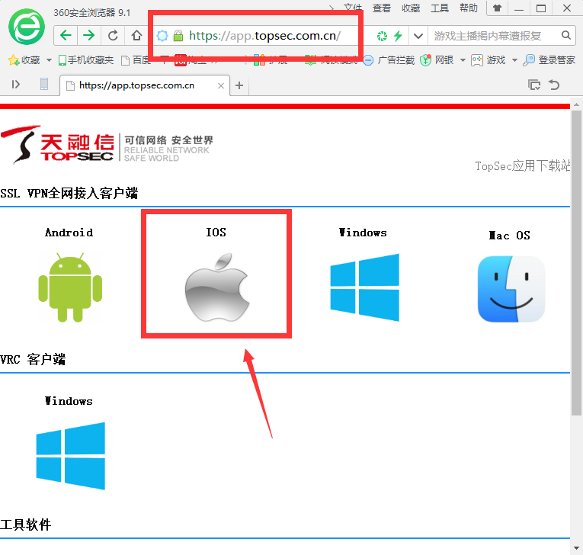

出现上面网页后，点击 [iOS](itms-services://?action=download-manifest&url=https:/app.topsec.com.cn/vpn/sslvpnclient/TopSAP.plist)(iOS 9.1及以上),弹出安装提示，点击“安装”按钮。安装完毕后，手机会出现下图“安全接入”图标，但点击后会出现未受信任提示，点击“取消”：



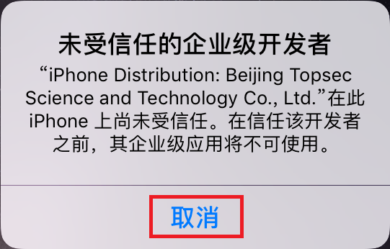

点击手机上设置图标：

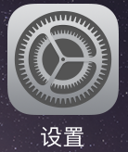

选择“通用”：



由于手机版本可能有差异，再进入“描述文件”或“描述文件与设备管理”或“设备管理”：

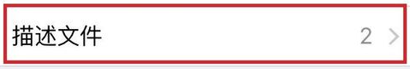

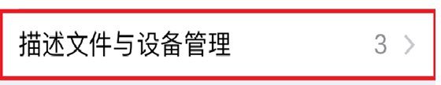



点击“Beijing Topsec Science an..”：

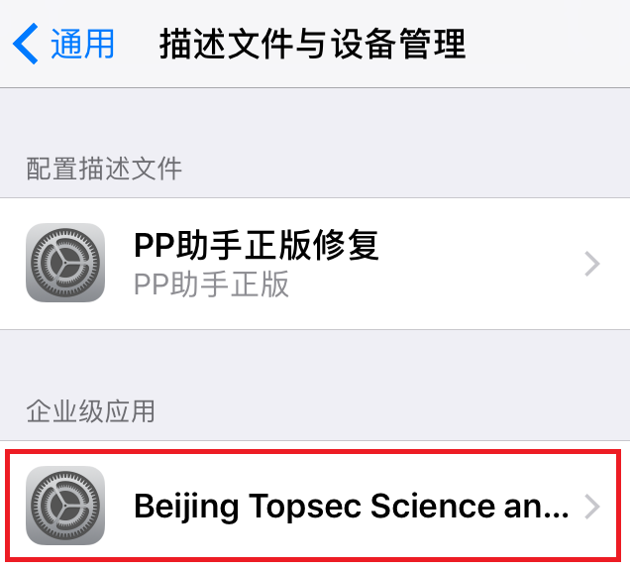

点击信任“Beijingopsec Science and T..”，完成信任设置。

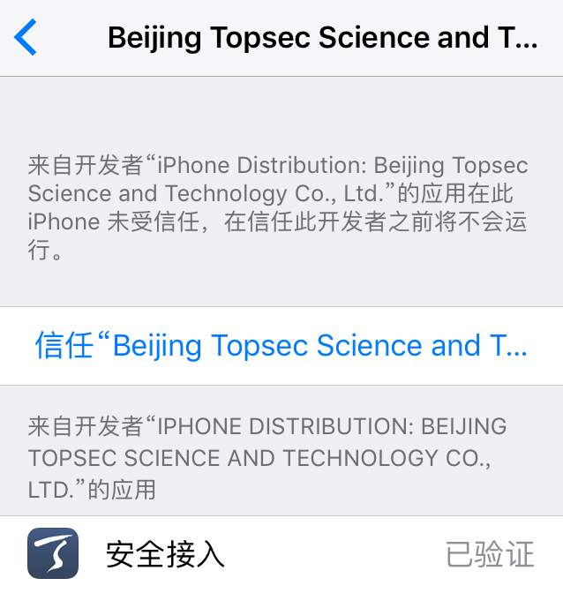

点击信任



**2、运行VPN客户端APP**

点击“安全接入”图标，



在出现的登录界面中，输入VPN地址：vpn.ecupl.edu.cn（或202.121.165.80）、以及数字化校园的账号和密码，然后点击“登录”：



登录后，出现下图，选择“Allow”（允许）：

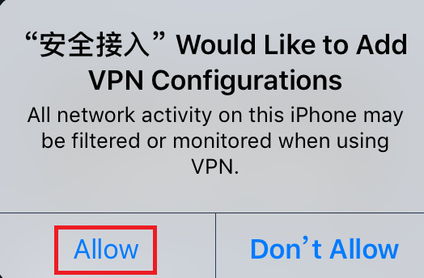

然后出现下图，进行指纹确认：

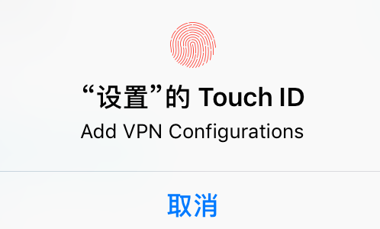

然后出现下图说明登录成功，可以访问校内资源了。



使用完毕后，点击断开图标即可断开VPN连接，如下图：



**3、苹果手机VPN无法安装或使用问题**

问题一：软件安装好后若VPN无法使用

解决办法：请查看“设置---通用---VPN”下有无显示TopSecVPN选项，如下图：

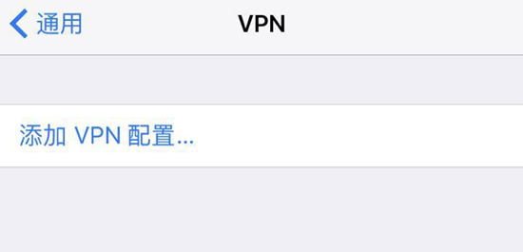

正常配置好应该如下图

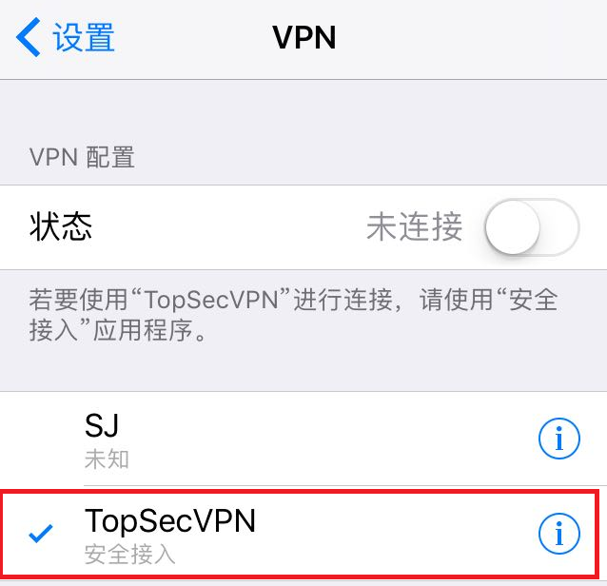

然后请重启手机，卸载软件后重装。

问题二：输入VPN地址、工号和密码后，没有提示输入指纹，而是提示“用户没有权限，操作已取消”：

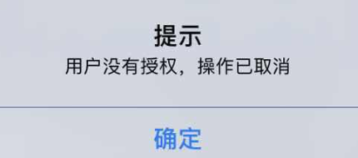

解决办法：点击设置，TouchID与密码



确认iTunesStore与AppStore选项处于绿色开启状态：

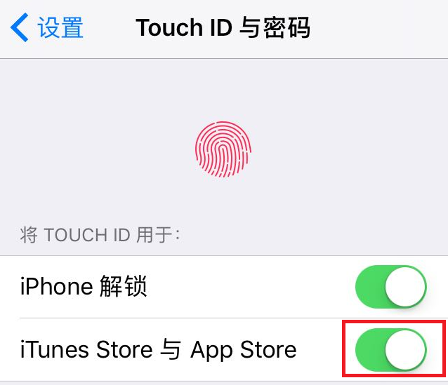

如若开启后还是不行，请卸载软件，重启手机后重新安装即可。

1. **苹果Mac系统VPN客户端安装使用说明**

**1、下载和安装VPN客户端APP**

使用手机自带浏览器打开网页：<https://app.topsec.com.cn/> （前面请加上“https://”）。

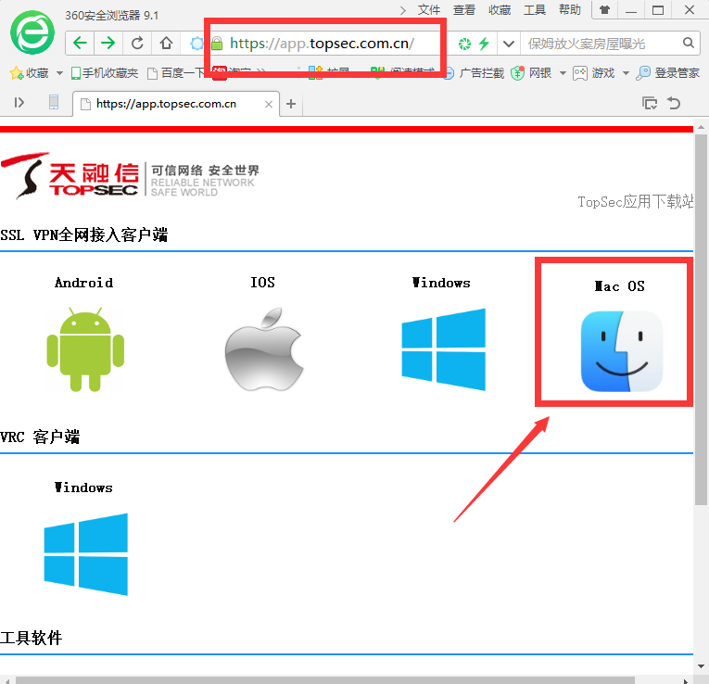

出现上面网页后，点击 [Mac OS X](https://app.topsec.com.cn/vpn/sslvpnclient/TopsecVPNClient-mac.zip)(Mac OSX 10.9及以上)。下载并安装。

**软件安装后，需信任Topsec企业开发者：“系统偏好设置/安全性与隐私/通用/允许从以下位置下载的应用”，选“任何来源”，并且重启系统。**

安装成功后，系统桌面会新增VPN连接程序“SV独立客户端”，如下图所示：



**2、配置VPN客户端**

运行SV独立客户端软件，在下面的界面中勾选“高级设置”，出现配置菜单如下：



点击“新建连接”：



点击“添加”按钮，输入VPN地址: **vpn.ecupl.edu.cn**（或202.121.165.80）**，**点击“确定”。



出现“连接属性”界面，点击“确定”：



返回主界面，配置完成。

**3、连接VPN客户端**

在VPN登录页面中输入数字化校园账号和密码，然后点击“连接”。



右下角会出现如下图标，表示连接成功。点击该图标，可以查看VPN的连接状态。



1. **信息办技术支持电话**

如果以上几种方法都不能正确连接VPN，请致电信息办进行技术支持： 57090190(松江)， 62071629(长宁)，也可把电脑直接拿到明珠楼A317由信息办老师协助您安装。

信息化办公室

2017-12-9